Evidencias iteración 2 — E1-HU4 Gestionar estado de usuarios
SAIYAGYM · Gestión de usuarios (Sprint 1) · CP reejecutados el 12/11/2026 (iteración 2)
Cómo se obtuvieron: los casos se ejecutaron en una copia de pruebas del código corregido de SAIYAGYM (backend Node/Express 5, PostgreSQL y frontend React/Vite), con los datos de demostración y los datos que indica cada caso. Los casos por pantalla tienen capturas del navegador; los casos «API» tienen la solicitud y la respuesta reales enviadas con fetch al backend (no son capturas de Postman). Los resultados salen de la ejecución, no de una predicción.

Resumen
ID_CP | Resultado real | Nivel del error
HE1_HU4_CA1_CP003 | OK | —
HE1_HU4_CA2_CP003 | OK | —
HE1_HU4_CA2_CP004 | OK | —
HE1_HU4_CA3_CP002 | OK | —
HE1_HU4_CA3_CP003 | OK | —
HE1_HU4_CA3_CP004 | OK | —

Índice (clic en un ID_CP)
HE1_HU4_CA1_CP003
HE1_HU4_CA2_CP003
HE1_HU4_CA2_CP004
HE1_HU4_CA3_CP002
HE1_HU4_CA3_CP003
HE1_HU4_CA3_CP004

HE1_HU4_CA1_CP003
Positivo (+) · Resultado real: OK
Datos de prueba:
Campo | Valor
Usuario | Pedro Ruiz (55550001) con «Cardio básico» vigente (E2-HU2 CA1_CP002)
Acción | Inactivar y luego Activar
Verificación | Pedro inicia sesión (Nueva2026) → «Mi rutina»
Resultado esperado:
Validación adicional: tras activarlo, Pedro ve «TU RUTINA ACTUAL» con «Cardio básico» y la misma fecha de asignación; inactivar no borra ni altera su historial.
Resultado real:
Inactivar: «Pedro Ruiz fue inactivado correctamente.»; Activar: «Pedro Ruiz fue activado correctamente.». Al volver a entrar, «Mi rutina» de Pedro muestra «Cardio básico» con Asignada el 12 nov 2026.
Capturas (antes de la acción / resultado):
Antes (Pedro activo)
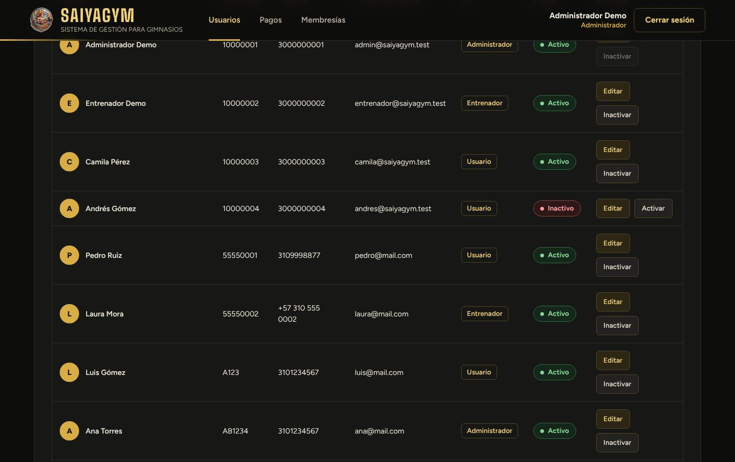
Pedro inactivado
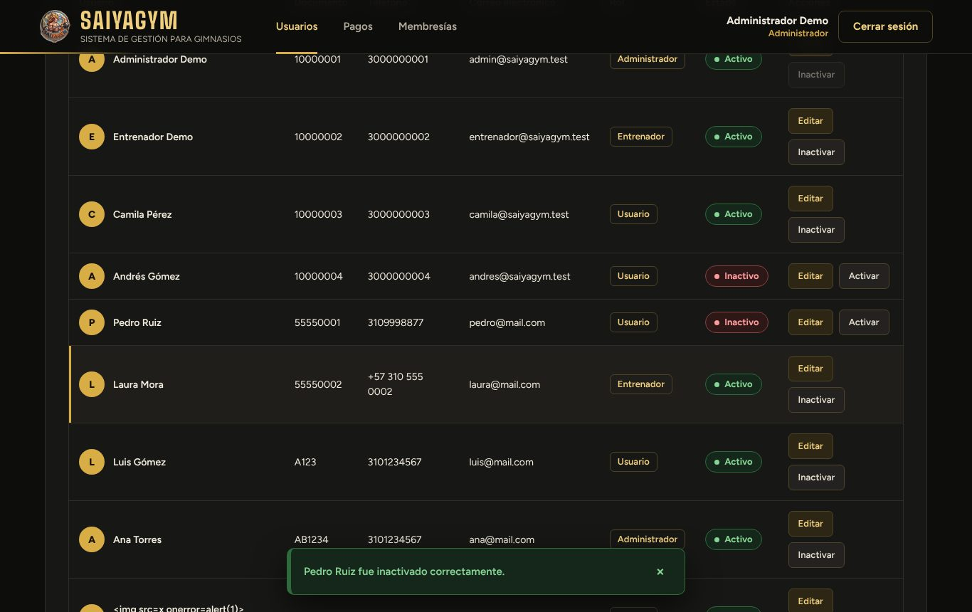
Pedro activado de nuevo
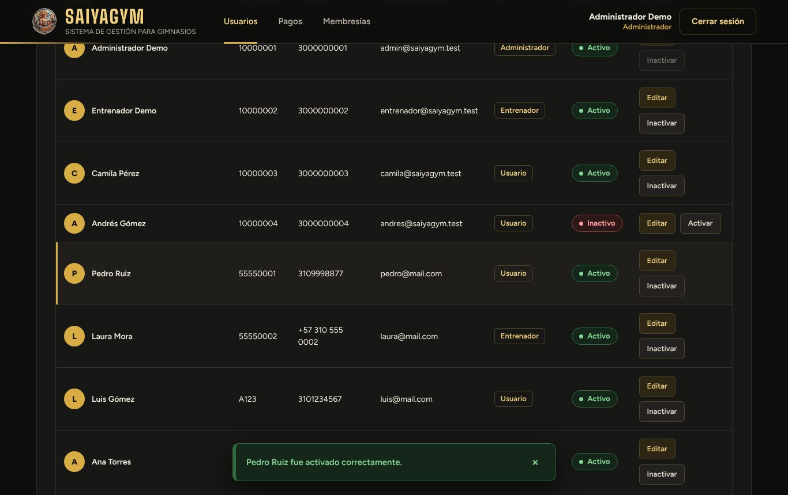
Resultado (Pedro → Mi rutina)
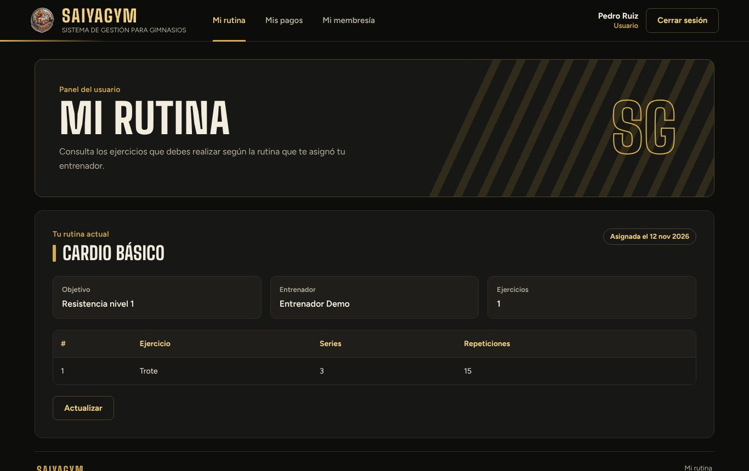
↑ Volver al índice

HE1_HU4_CA2_CP003
Negativo (-) · Resultado real: OK
Datos de prueba:
Campo | Valor
Usuario | Pedro Ruiz (55550001), Activo, con sesión abierta en «Mi rutina» en otro navegador
Acción 1 | El administrador pulsa «Inactivar» en la fila de Pedro
Acción 2 | Pedro recarga «Mi rutina»
Resultado esperado:
Validación adicional: Pedro ya no ve su rutina: la recarga muestra «Tu usuario está inactivo. Comunícate con el administrador.» o lo devuelve al inicio de sesión.
Resultado real:
Al recargar, Pedro vuelve al inicio de sesión y ve el aviso «Tu sesión no es válida o expiró.»; ya no ve su rutina.
Capturas (antes de la acción / resultado):
Antes (Pedro con sesión abierta en «Mi rutina»)
El administrador inactiva a Pedro
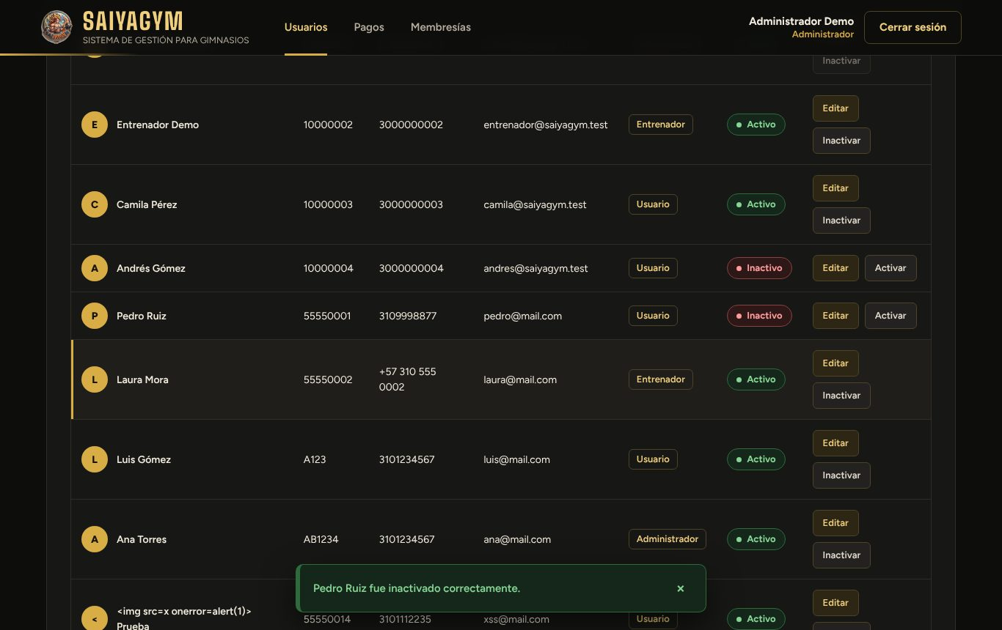
Resultado (Pedro recarga)
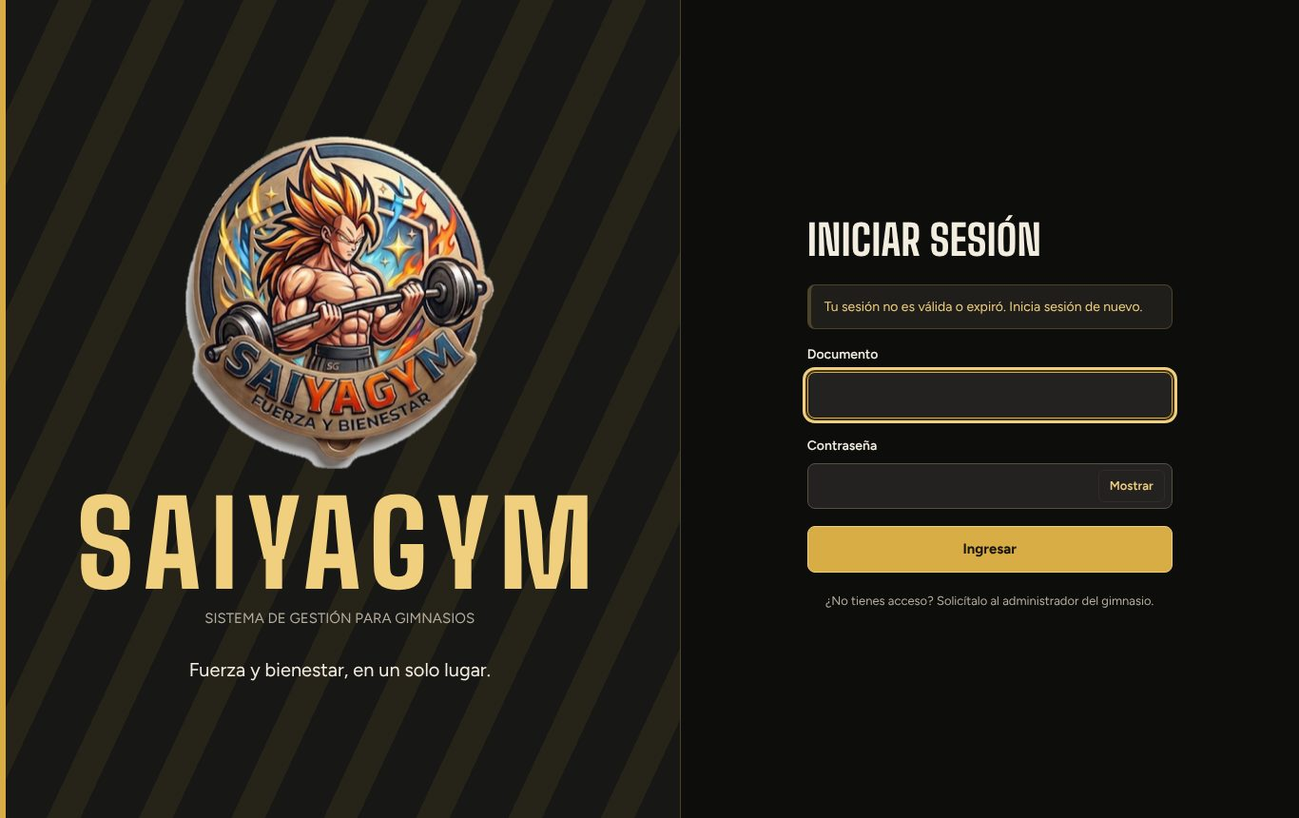
↑ Volver al índice

HE1_HU4_CA2_CP004
Negativo (-) · Resultado real: OK
Datos de prueba:
Campo | Valor
Documento (login) | 55550001
Contraseña | Nueva2026
Estado de Pedro | Inactivo
Resultado esperado:
Validación adicional: no inicia sesión y muestra «Tu usuario está inactivo. Comunícate con el administrador.»
Resultado real:
Pedro (inactivo) no inicia sesión y ve «Tu usuario está inactivo.».
Capturas (antes de la acción / resultado):
Antes (datos de inicio de sesión)
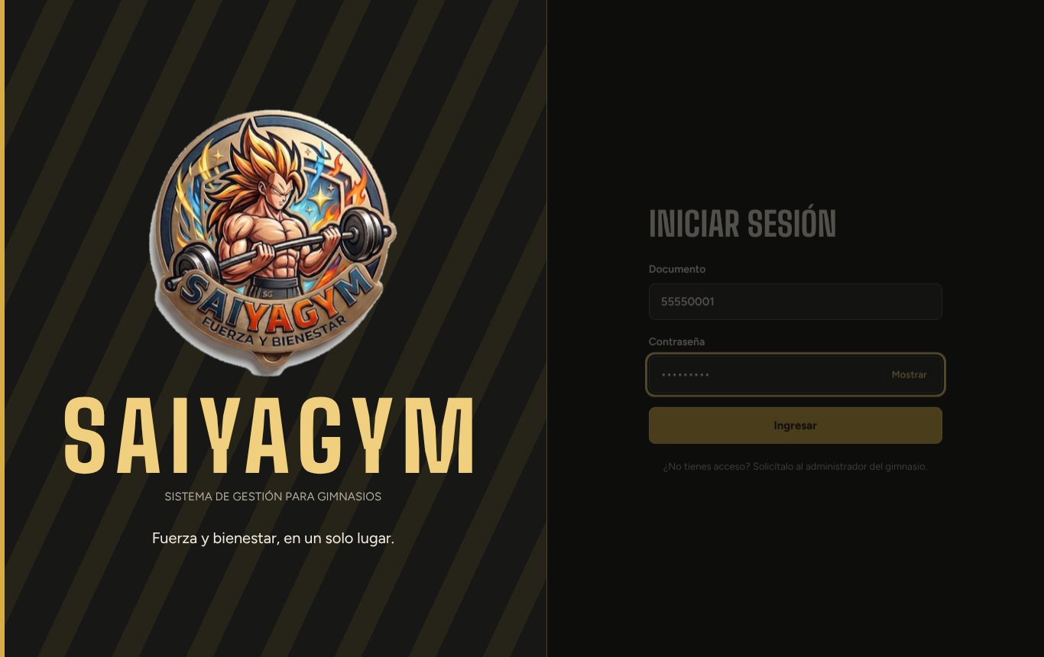
Resultado
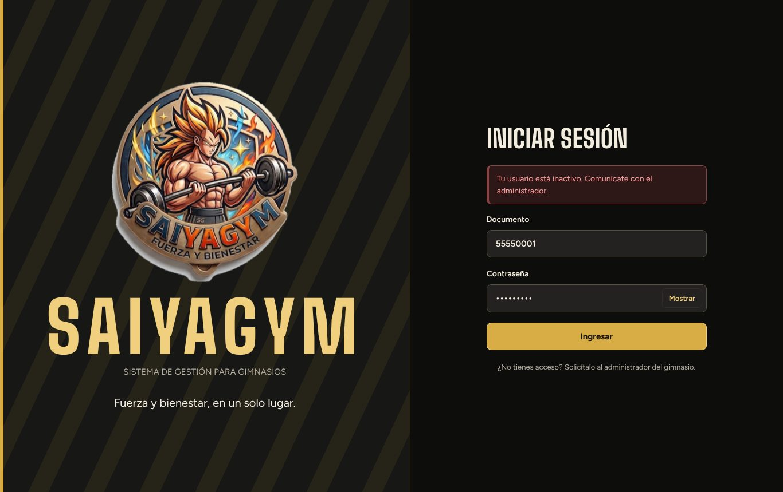
↑ Volver al índice

HE1_HU4_CA3_CP002
Negativo (-) · Resultado real: OK
Datos de prueba:
Campo | Valor
Usuario | Administrador Demo (10000001): la fila del propio administrador
Estado actual | Activo
Acción | Intentar pulsar «Inactivar»
Resultado esperado:
Entonces CA3: el botón «Inactivar» de esa fila aparece deshabilitado y al pasar el cursor muestra «No puedes cambiar el estado de tu propio usuario»; no se puede inactivar.
Resultado real:
El botón «Inactivar» de la fila del administrador está deshabilitado; ayuda al pasar el cursor: «No puedes cambiar el estado de tu propio usuario».
Capturas (antes de la acción / resultado):
Antes (lista de usuarios)
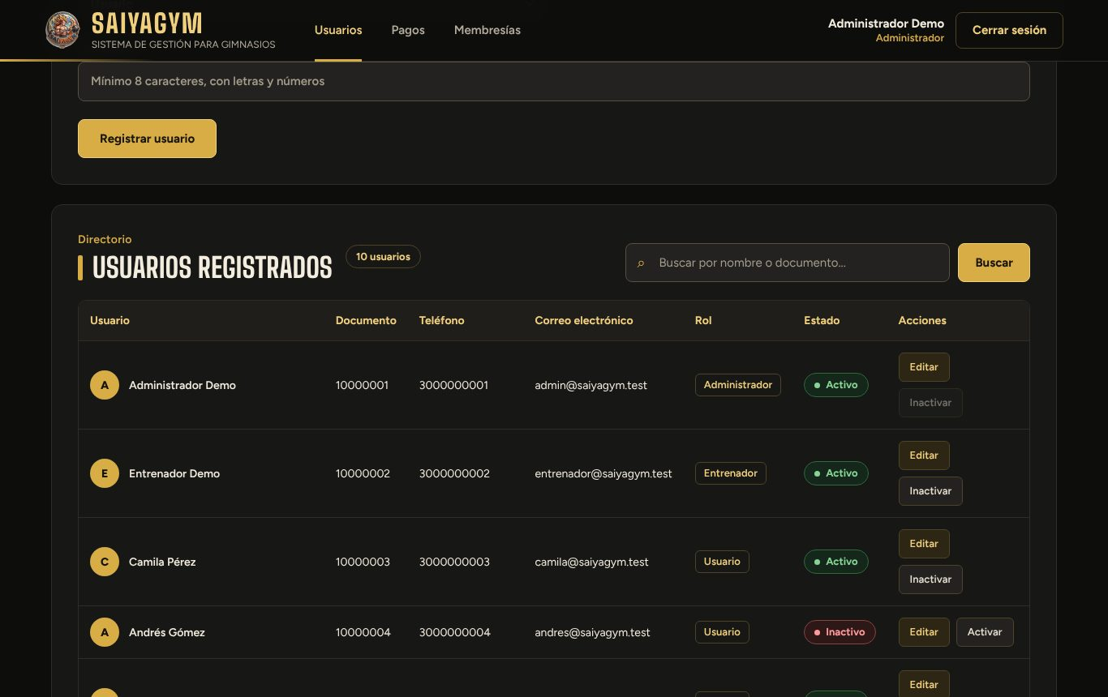
Resultado (botón «Inactivar» de su propia fila)
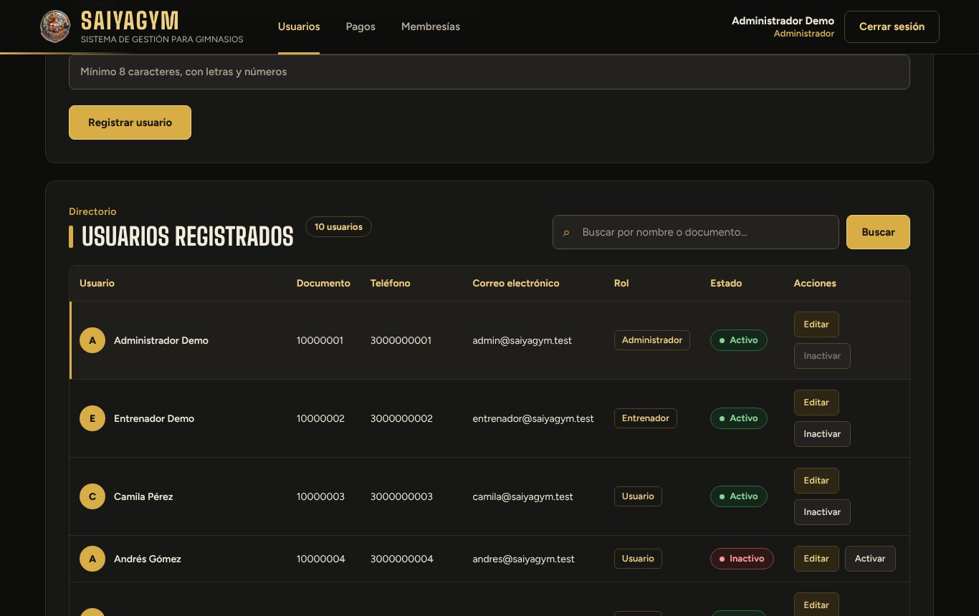
↑ Volver al índice

HE1_HU4_CA3_CP003
Negativo (-) · Resultado real: OK
Datos de prueba:
Campo | Valor
Canal | API: PATCH http://localhost:3000/api/usuarios/{id de Administrador Demo}/estado
Token | Sesión de Administrador Demo (10000001 / Saiya2026)
Cuerpo JSON | {"estado":"Inactivo"}
Resultado esperado:
Validación adicional: respuesta 409 «No puedes inactivar tu propio usuario.»; el administrador sigue Activo.
Resultado real:
API 409 No puedes inactivar tu propio usuario.
Capturas (antes de la acción / resultado):
Antes (solicitud enviada)
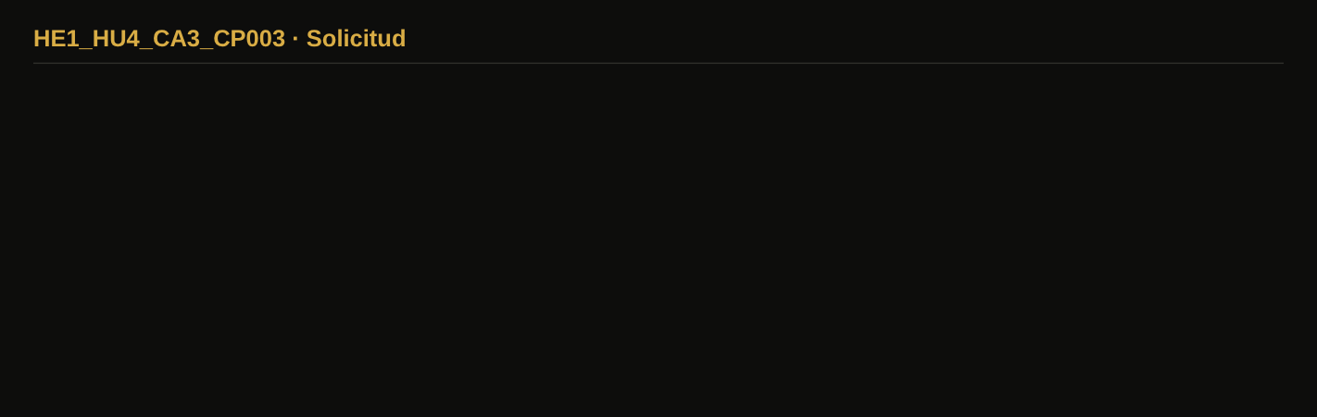
Resultado (respuesta real del servidor)
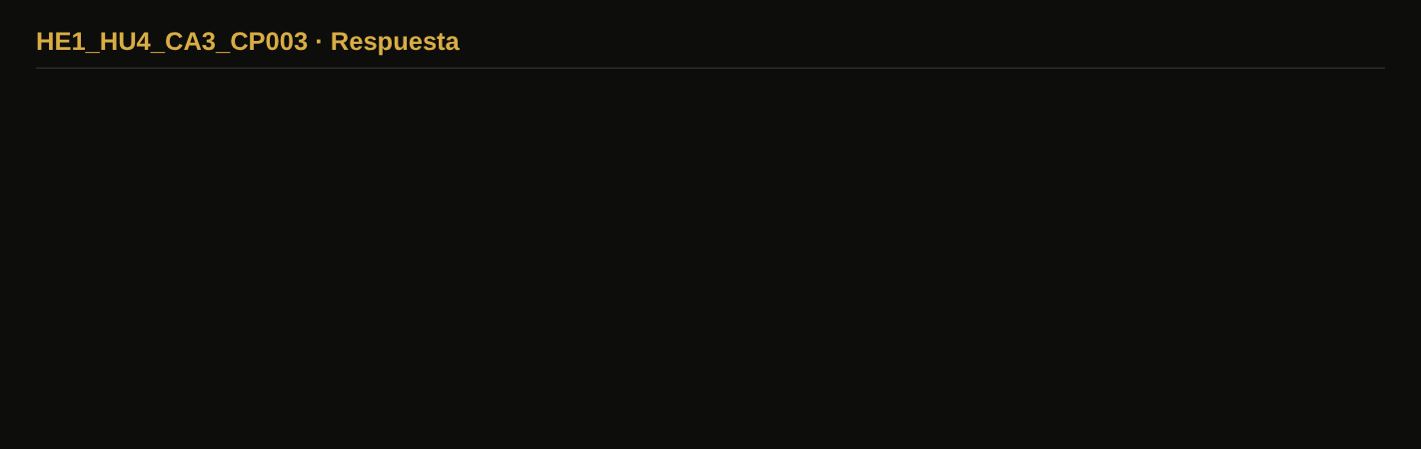
↑ Volver al índice

HE1_HU4_CA3_CP004
Negativo (-) · Resultado real: OK
Datos de prueba:
Campo | Valor
Canal | API: PATCH http://localhost:3000/api/usuarios/{id de Luis Gómez}/estado
Token | Sesión de Administrador Demo (10000001 / Saiya2026)
Cuerpo JSON | {"estado":"Eliminado"}
Resultado esperado:
Validación adicional: respuesta 400 «El estado debe ser Activo o Inactivo.»; Luis sigue Activo.
Resultado real:
«Eliminado»: 400 El estado debe ser Activo o Inactivo.; «inactivo»: 400
Capturas (antes de la acción / resultado):
Antes (solicitud enviada)
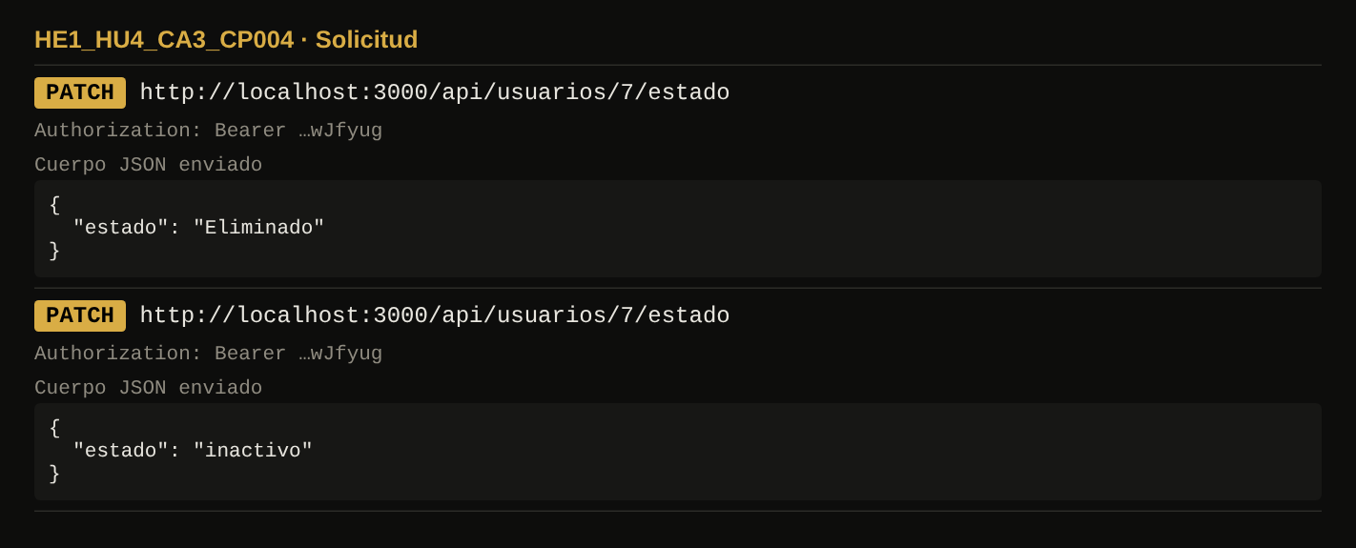
Resultado (respuesta real del servidor)
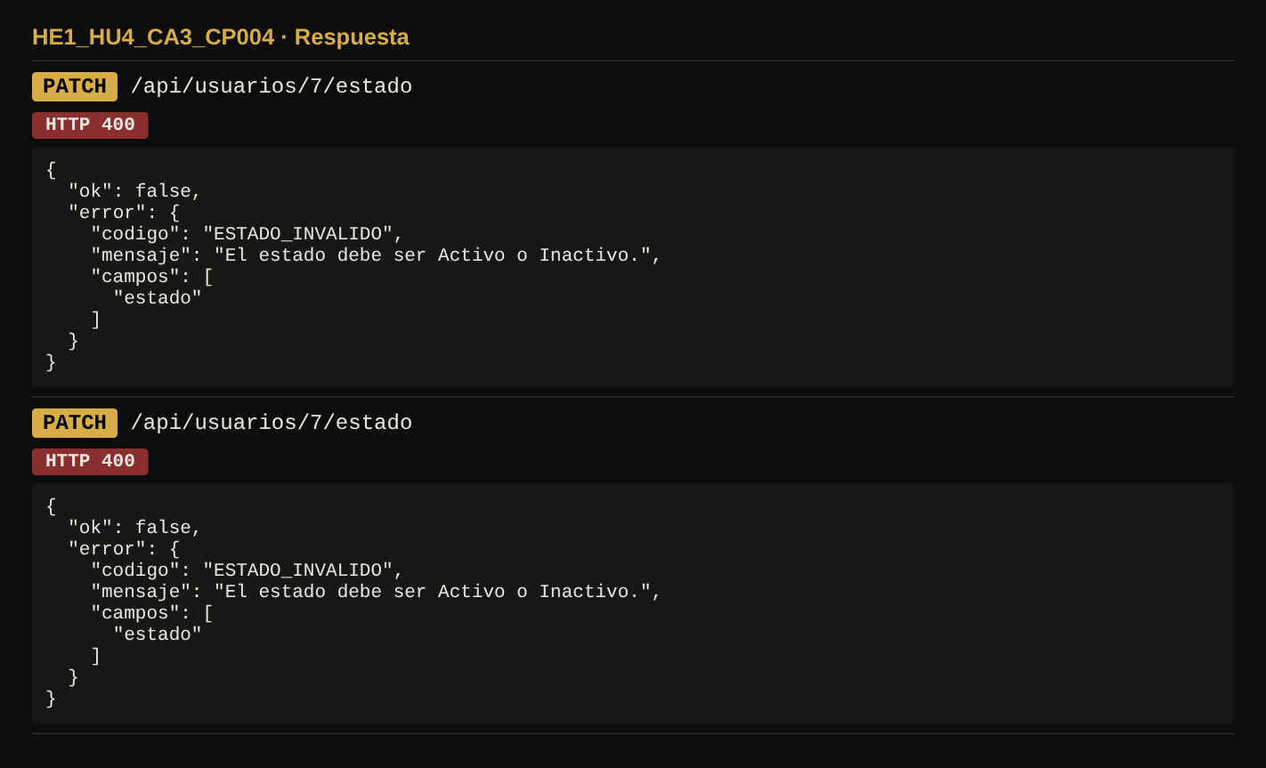
↑ Volver al índice

